
Департамент образования Администрации города Тюмени

Муниципальное автономное дошкольное образовательное учреждение
Центр развития ребёнка – детский сад № 50 города Тюмени
(МАДОУ ЦРР – детский сад № 50 города Тюмени)

Проект на тему
«Звуки моего организма»

Подготовила:
Тимофеева Анастасия Александровна,
учитель-логопед

Тюмень, 2020
Актуальность
Несколько тысяч лет тому назад даосские мастера в ходе медитаций открыли 6 звуков, которые помогают сохранять оптимальное состояние внутренних органов, предотвращая или излечивая болезни. Они обнаружили, что здоровый орган генерирует вибрацию определенной частоты. Вместе с 6 исцеляющими звуками был разработаны целительные звуки в 6 позах, который активизирует акупунктурные меридианы и энергетические каналы органов.
Целительные звуки помогают высвободить «жар» из органов через фасции (оболочки, ткани), которые окружают каждый орган и регулируют его температуру. Когда мы напряжены или в стрессовом состоянии, фасции стремятся сократиться и «прилипнуть» к органу. Это не дает фасциям правильно делать свою работу. В результате недостаточного вывода жара из органа растет температура и накапливаются токсины. Это напрямую влияет на наше здоровье и наши эмоции.
Так как у современных детей старшего дошкольного возраста с дизартрией очень напряжённый и тяжёлый образ жизни, осложнено всё это общем состоянием здоровья и речевым дефектом, множество занятий, всё это ведёт к сложной коррекции речевых нарушений. Все физические и эмоциональные стрессы ведут к напряжению, которое дети ощущают в своём теле. Это напряжение блокирует свободный ток ци (энергия, циркулирующая по телу) в детском теле, один из результатов этого и заключается в сокращении фасций вокруг главных органов и их перегреве.
Продолжительный перегрев органа приводит к его затвердению и сокращению. Их способность правильно функционировать подавляется и в итоге это приводит к болезни.
В нашем проекте мы предлагаем, на логопедических занятиях, использовать технику «6 целительных звуков» для поддержания в тонусе внутренние органы и обогащение кислородом организма, через правильное дыхание, средствами методики «6 целительных звуков».
Цель проекта: развитие речи детей старшего дошкольного возраста с дизартрией через введение в практику логопедических занятий нетрадиционных упражнений и приёмов, направленных на поддержание внутренних органов и правильного дыхания, средствами методики «6 целительных звуков».
Задачи проекта:
- изучить проблему правильного дыхания в развитии речи детей,
старшего дошкольного возраста с дизартрией;
- разработать проект по правильному дыханию в развитии речи детей
старшего дошкольного возраста с дизартрией, средствами методики «6 целительных звуков»;
- апробировать проект по правильному дыханию в развитии речи детей
старшего дошкольного возраста с дизартрией, средствами методики «6 целительных звуков» и выявить его эффективность.
Участники проекта: учитель – логопед, дети старшего дошкольного возраста, с дизартрией.
Практическая значимость проекта: разработанный проект по правильному дыханию в развитии речи детей старшего дошкольного возраста, с дизартрией, средствами методики «6 целительных звуков» может быть использован в логопедической работе учителя-логопед муниципального автономного дошкольного образовательного учреждения Центра развития ребёнка – детского сада № 50 города Тюмени. Данный проект может использоваться учителя-логопедами, воспитателями и родителями (законными представителями) воспитанников при развитие речи детей старшего дошкольного возраста, дизартрией, через введение в практику логопедических занятий нетрадиционных упражнений и приёмов, направленных на поддержание внутренних органов и правильного дыхания, средствами методики «6 целительных звуков».
Сроки реализации проекта: долгосрочный.
Этапы проекта:
I Подготовительный
Задачи | Содержание этапа | Ожидаемые результаты
- изучить проблему правильного дыхания;  - оценить уровень сформированности правильного дыхания;  - выявить нарушения дыхания среди детей старшего дошкольного возраста с дизартрией. | - раскрытие смысла и содержания предстоящей работы;  - проведение диагностики уровня развития речевого дыхания детей;  -выработка необходимых педагогических условий для реализации проекта с учетом современных требований и речевых возможностей детей;  - cоставление плана работы по реализации проекта;  - cоздание картотеки игр и упражнений на развитие речевого дыхания. | - определение и оперирование основными понятиями;  -наличие показаний по уровням развития речевого дыхания детей;  -создание педагогических условий;  - составление плана работы;  - разработка картотеки игр на развитие речевого дыхания.

II Основной
Задачи | Содержание этапа | Ожидаемые результаты
- формирование у детей понятие о здоровом образе жизни и правильном дыхании;  - приобретение детьми навыков дифференциации носового и ротового дыхания, эффективности использования речевого дыхания;  - формирование силы, плавности и направленности выдыхаемой воздушной стру. | -развитие координации движений органов дыхания: диафрагмы и передней стенки живота с озвученным выдохом;  -развитие озвученного выдоха с разной силой, высотой, интонацией;  -развитие речевого дыхания на фоне слога, слова, фразы;  - тренировка речевого дыхания в процесс воспроизведения прозаического текста (короткого рассказа, сказки). | - положительная динамика речевого дыхания;  - положительная динамика речевого развития.
III Заключительный
Задачи | Содержание этапа | Ожидаемые результаты
Подведение  итого проекта | -проведение диагностики уровня развития речевого дыхания детей;  -подведение итогов проекта. | развитие речи детей старшего дошкольного возраста с дизартрией через введение в практику логопедических занятий нетрадиционных упражнений и приёмов, направленных на поддержание внутренних органов и правильного дыхания, средствами методики «6 целительных звуков».

Содержание проекта
Сила звука целебна для всего живого на земле. При вибрации звуки очень хорошо помогают в профилактике и лечении. Звуковые волны и создают те самые вибрации, которые и оказывают лечебное воздействие на больные органы. Примером может служить использование известного даосского комплекса «Шесть целительных звуков». Волшебная сила этих лечебных звуков, так же, как и лечебной музыки, действие которой начинается лишь на десятой минуте прослушивания, зависит от числа их произношения. Один звук нужно произнести (пропеть) не менее 12 раз. В этих упражнениях каждый звук подобран для снятия напряжения в системе определённого органа или группы органов.
Кроме того, при произнесении звука рекомендуется вызвать в памяти представление об определённом цвете и температурно-тактильном ощущении. Звуки произносятся трижды на длинном выдохе в установленном порядке:
1) Звук С (с-с-с), действует на лёгкие, ассоциация с белым цветом, ощущение – сухой холод.
2) Звук Ч (Чу-у-у-у), орган – почки, цвет – голубой, ощущение – влажная прохлада.
3) Звук Ш (ш-ш-ш), орган – печень, цвет – светло-зелёный, ощущение – свежий весенний ветер.
4) Звук Х (ха-ха-ха), орган – сердце, цвет – красный, ощущение – жарко.
5) Звук Х (ху-ху-ху), орган – селезёнка, цвет – жёлтый, ощущение – тёплая влага.
6) Звук Х (хи-хи-хи), «Тройной обогреватель» — система, связывающая работу органов тела, расположенных на 3-х разных вертикальных уровнях:
1.Верхний уровень – сердце, лёгкие.
2.Средний уровень – селезёнка и желудок.
3.Нижний уровень – почки, печень, тонкий и толстый кишечник, мочевой пузырь.
На первых этапах работы дети учатся правильному речевому дыханию, вдыхая через нос и выдыхая через рот, при этом, вдыхаемый воздух поступает в диафрагму, а не лёгкие. «Ветер воздуха вдохнул разом облако надул».
На втором этапе с детьми изучаются «целебные звуки». Использовать этот комплекс можно в любое, удобное для педагога время, в любом режимном моменте.
Для наглядности используются иллюстрации, изображающие озорной ветерок, белое облако, голубые незабудки, светло-зелёные камыши, красный мак, жёлтый подсолнух, радугу между солнцем и весёлой дождевой тучкой.
Перечисленный набор звуковых сочетаний очень полезен в логопедической практике, а акцент на окраске помогает закрепить названия цвета. Детям предлагается помочь ветру, который играет со своими друзьями. Звуки произносятся трижды, на длительном выдохе.
На занятиях удобно пользоваться иллюстрациями, изображающими озорной ветер, белое облако, голубые незабудки, светло-зеленые камыши, красный мак, желтый подсолнух, радугу между солнцем и веселой дождевой тучкой (Приложение 1). Можно использовать отдельные плоскостные фигуры героев стишка, разговаривать с которыми помогают дети.
На практике целесообразно начинать «играть в ветер» с детьми двухлетнего возраста. Сначала они учатся по-разному дуть, как ветер, а к трем годам сами произносят весь стишок и инсценируют его с плоскостными фигурами. Можно использовать иллюстрирующие стишок раскраски и контурные обводки.
Детям объясняется, что это упражнение (Приложение 2)очень полезно выполнять и взрослым. Поэтому дома перед сном можно поиграть вместе с мамой, папой, бабушкой.
Список используемой литературы
- Антипина Е.А. «Театрализованные представления в детском саду»; Т. Ц. «Сфера», Москва, 2010. «Звукотерапия», с.107.
- Белякова Л.И., Дьякова Е.А. Логопедия: Заикание. – М.: ЭКСМО-Пресс, 2001. - 416 c.
- Беляковская Н.Н., Засорина Н.Л., Макарова Н.Ш. Учим ребёнка говорить: Здоровьесозидающие технологии. – М.: ТЦ Сфера, 2009. – 128с.
- Играем, развиваемся, растем. Дидактические игры для детей дошкольного возраста / Сост. Н. В. Нищева. – СПб.: ООО «ИЗДАТЕЛЬСТВО ДЕТСТВО-ПРЕСС», 2010. – 368 с.
- Картушина М.Ю. Логоритмические занятия в дет. саду. М.:Сфера, 2003 г.
- Лазарев М.Л. Учебно-методическое пособие для педагогов дошкольных образовательных учреждений «Здравствуй!». М., «Мнемозина», 2004.- 248с.
- Максакова А.И. Развитие речевого голоса у дошкольников / А.И. Максакова // Дошкольное воспитание. - 1988. - № 1. - С. 31-38.
Приложение 1
Конспект занятия
Тема: Ходит осень по дорожкам
Цель: расширение и активизация словаря по теме «Осень».
Задачи:
- образовательная: учить отвечать на вопросы по прослушанному тексту, учить печатать
букву А;
- развивающая: развитие словаря, графомоторных навыков;
- воспитательная: воспитывать уважение к природе и умение сохранять.
Проблемная ситуация
Ветер по лесу летал,
Ветер листики считал:
Вот дубовый,
Вот кленовый,
Вот рябиновый резной,
Вот с березки — золотой,
Вот последний лист с осинки
Ветер бросил на тропинку.
О чём это стихотворение? (О том, что ветер листья считает)
Когда ветер считает листья? (Осень)
Какое время гола у нас с вами?(Осень)
Постановка цели
О чём мы сегодня будем говорить? (Про осень)
Развитие фонематического восприятия
Слушаем звуки осень и отвечаем, что это звучит: дождь, ветер, листья шуршат.
Когда это бывает? (осенью)
Ребята, а осенью красиво?
Посмотрите, какие разные краски дарит нам осень.
Для того что бы было так красиво нам нужно садить деревья, поливать маленькие кустики, не ломать ветки, не привязывать верёвки к деревьям.
Слушаем внимательно и ловим звук [А]:
-оауиаоаи;
- ам, ум, ин, па, ты, ва;
- аист, уши, астра, обувь, Аня.
Развитие речевого дыхания
Ребята, посмотрите в окно, какой сильный ветер подул, давайте согреемся (растираем руки).
Ветер, ветер дует сильно: с-с-с (две руки друг на друге, лежат на грудной клетке, резкий вдох и выдох, x12).
Зашуршали листья: ш-ш-ш (две руки друг на друге, лежат на брюшной полости, резкий вдох и выдох, х12).
Развитие лексико – грамматического строя речи
- Ответы на вопросы:
Какое сейчас время года? (осень)
Назовите осенние месяцы? (сентябрь, октябрь, ноябрь)
Назовите признаки осени? (дождь, листопад, холод, ветер, овощи, фрукты, грибы).
- Чтение рассказа Николая Сладкова «Осень на пороге»
— Жители леса! — закричал раз утром мудрый Ворон. — Осень у лесного порога, все ли к её приходу готовы?
Как эхо, донеслись голоса из леса:
— Готовы, готовы, готовы...
— А вот мы сейчас проверим! — каркнул Ворон. — Перво-наперво осень холоду в лес напустит — что делать станете?
Откликнулись звери:
— Мы, белки, зайцы, лисицы, в зимние шубы переоденемся!
— Мы, барсуки, еноты, в тёплые норы спрячемся!
— Мы, ежи, летучие мыши, сном беспробудным уснём!
Откликнулись птицы:
— Мы, перелётные, в тёплые края улетим!
— Мы, осёдлые, пуховые телогрейки наденем!
— Вторым делом, — Ворон кричит, — осень листья с деревьев сдирать начнёт!
— Пусть сдирает! — откликнулись птицы. — Ягоды видней будут!
— Пусть сдирает! — откликнулись звери. — Тише в лесу станет!
— Третьим делом, — не унимается Ворон, — осень последних насекомых морозцем прищёлкнет!
Откликнулись птицы:
— А мы, дрозды, на рябину навалимся!
— А мы, дятлы, шишки начнём шелушить!
— А мы, щеглы, за сорняки примемся!
Откликнулись звери:
— А нам без мух-комаров спать будет спокойней!
— Четвёртым делом, — гудит Ворон, — осень скукою донимать станет! Туч мрачных нагонит, дождей нудных напустит, тоскливые ветры науськает. День укоротит, солнце за пазуху спрячет!
— Пусть себе донимает! — дружно откликнулись птицы и звери. — Нас скукою не проймёшь! Что нам дожди и ветры, когда мы в меховых шубах и пуховых телогрейках! Будем сытыми — не заскучаем!
Хотел мудрый Ворон ещё что-то спросить, да махнул крылом и взлетел.
Летит, а под ним лес, разноцветный, пёстрый — осенний.
Осень уже перешагнула через порог. Но никого нисколечко не напугала.
- Работа с текстом:
- Какое чувство вызвал у вас этот рассказ? Почему?
- Что значит слово перво-наперво (сначала).
- Кто предупредил жителей леса о приходе осени?
- Как вы понимаете выражение «осень у лесного порога»?
- Кто переоденется в зимние шубы?
- Почему красив лес в дни ранней осени?
- Почему в осеннем лесу тихо?
- Что можно увидеть в лесу?
- Игра “Большой - маленький”
Гриб- грибок, грибочек ягода- ягодка,
Дерево- деревце, куст- кустик,
Лист- листочек, солнце- солнышко,
Цветок- цветочек, ветка- веточка,
Лес- лесочек, трава- травка,
Дождь- дождик, ветер- ветерок.
- Игра “Один - много”
Гриб – грибы; ягода – ягоды;
Дерево – деревья; куст – кусты;
Лист - листья ;лужа – лужи;
Дождь – дожди; ветка – ветки;
Сук – сучья; туча - тучи.
Пальчиковая гимнастика
Ветер по лесу летал, (Плавные, волнообразные движения ладонями.)
Ветер листики считал:
Вот дубовый, (Загибают по одному пальчику на обеих руках.)
Вот кленовый,
Вот рябиновый резной,
Вот с березки — золотой,
Вот последний лист с осинки
Ветер бросил на тропинку. (Спокойно укладывают ладони на стол.)
Развитие графомоторных навыков
- выкладываем букву А из частей рисунков. (картинки);
- прописываем букву А.
Домашнее задание
Посмотри какой листопад. Покажи как падают листья. 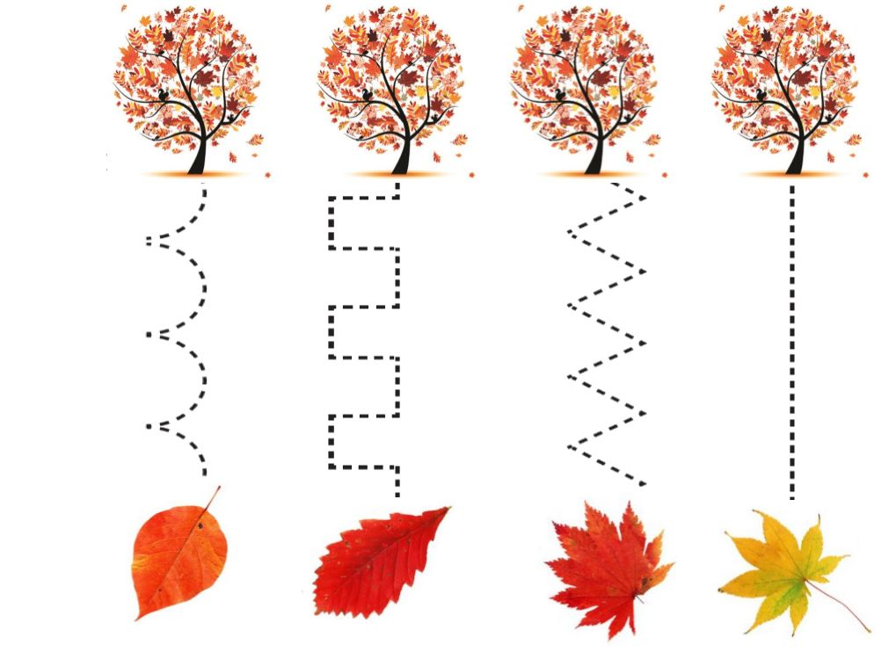

Приложение 2
Примеры упражнений на развитие речевого выдоха
1.Ветер воздуха вдохнул
Разом облако надул
С-с-с-с
Чайник, чайник закипает
И к столу нас созывает
С-с-с-с
2.Незабудки увидал,
«Чудо, чудо», — он сказал.
Чу-у-у-у.
Паровоз примчался к нам
И снова, тут – же по делам:
Чу-у-у-у.
3.Зеленеют камыши.
Прошуршу в них
Ш-ш-ш-ш.
Зашуршали камыши
Ш-ш-ш-ш.
4.Раскачаю красный мак!
Ха-ха-ха, вот так, вот так!
Ха-а-а-а!
5.Пошепчу я на ухо
Жёлтому подсолнуху!
Ху-у-у-у!
6.Вместе с солнцем и дождём
В небе радугу зажжём!
«Хи-хи-хи, — смеётся дождь, —
От меня ты не уйдёшь!»

